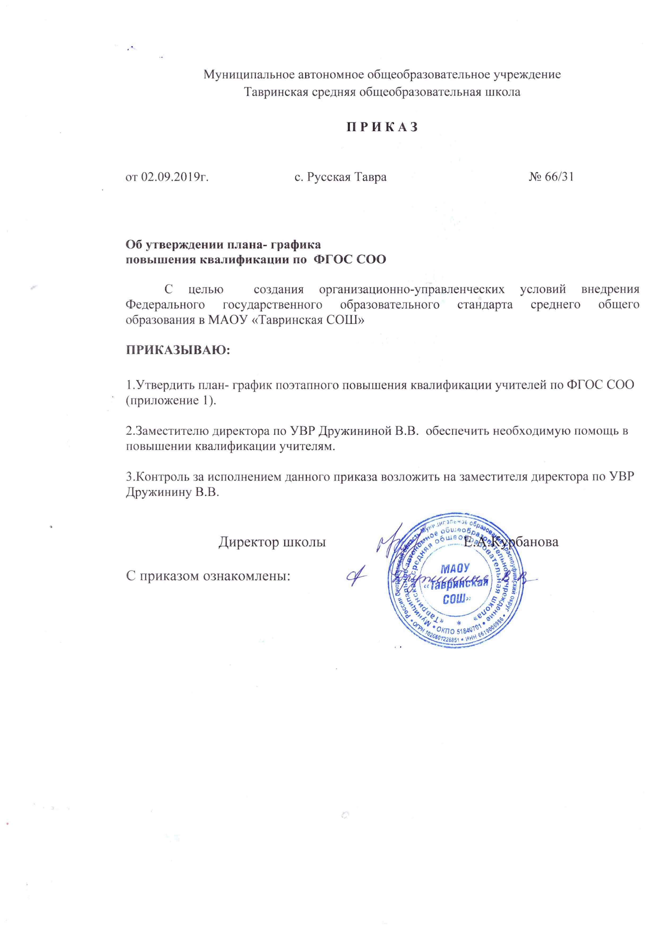

Приложение №1
к приказу №66/31 от 02.09.2019 г.

План- график поэтапного повышения квалификации учителей по ФГОС СОО
 | Ф.И.О. | Должность | Предмет | Сроки прохождения курсов повышения квалификации
 | Курбанова Елена Анатольевна | Директор,  учитель истории | История | Ноябрь 2019
 | Александрова Виктория Альбертовна | заместитель руководителя (директора) по ВР |  | Ноябрь 2019
 | Андреева Вера Митрофановна | учитель истории и обществознания  педагог ДО | История, обществознание | Ноябрь 2019
 | Андреева Валентина Николаевна | Учитель, социальный педагог | МХК | Март 2020
 | Аршанкина Екатерина Леонидовна | учитель | Английский язык | Март 2020
 | Васюкова Гульшат Тельмановна | учитель | География | Ноябрь 2019
 | Давлетбаев Игорь Александрович | учитель | Технология | Март 2020
 | Дружинина Валентина Валентиновна | заместитель директора по УР,  учитель | Математика | Март 2020
 | Иванов Аркадий Иванович | учитель | Физическая культура | Март 2020
 | Илибаева Елена Тимофеевна | учитель | Технология | Март 2020
 | Константинова Юлия Владимировна | учитель | английский язык | Ноябрь 2019
 | Лапухин Николай Анатольевич | преподаватель-организатор ОБЖ ,  учитель | физики | Ноябрь 2019
 | Пронькина Лариса Георгиевна | учитель | русский язык и литература | Ноябрь 2019
 | Пронькина Снежана Владимировна | Педагог-психолог |  | Март 2020
 | Семенова Надежда Трофимовна | учитель | биология, химия | Ноябрь 2019
 | Теплых Оксана Николаевна | учитель  Педагог ДО | русский язык и литература | Ноябрь 2019
 | Ярцев Виктор Александрович | учитель | математика, информатика | Ноябрь 2019

